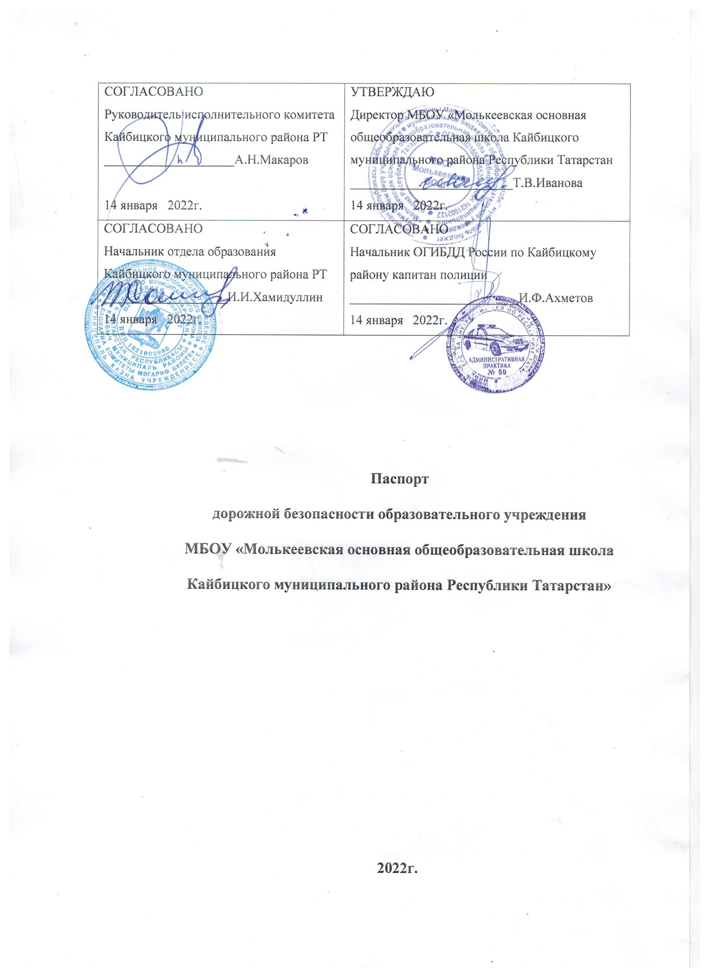

Общие сведения
МБОУ «Молькеевская основная общеобразовательная школа Кайбицкого муниципального района Республики Татарстан»

Юридический адрес: 422336, Республика Татарстан, Кайбицкий район,
с.Молькеево, ул.Лесная, д.52
Фактический адрес: 422336, Республика Татарстан, Кайбицкий район,
с.Молькеево, ул.Лесная, д.52

Руководители образовательного учреждения:
Директор (руководитель: Иванова Тамара Вячеславовна
телефон (843)703-57-71

Заместитель директора
по учебной работе: Козлова Алина Вениаминовна
телефон (843)703-57-71

Заместитель директора
по воспитательной работе: Лазерева Ольга Вильгельмовна
телефон (843)703-57-71

Ответственный работник муниципального органа образования:
Главный специалист отдела образования: Зиннатуллин Рамиль Салимович
телефон (843)702-11-82

Ответственный от Госавтоинспекции: Инспектор ИАЗ ОГИБДД ОМВД России
по Кайбицкому району Ахметов И.Ф.
телефон (843)702-11-45

Ответственные работники за мероприятия по профилактике детского травматизма: преподаватель-организатор ОБЖ, ЗДВР:
Галкин Александр Маркович, Лазерева Ольга Вильгельмовна
телефон (843)703-57-71
Руководитель
дорожно-эксплуатационной организации,
осуществляющей содержание
улично-дорожной сети (УДС):
Глава Молькеевского сельского поселения: Поляков Федор Петрович
телефон (843)703-57-19

Руководитель дорожно-эксплуатационной организации, осуществляющей содержание технических средств организации дорожного движения (ТСОДД): глава Молькеевского сельского поселения: Поляков Ф.П.
телефон (843)703-57-19

Количество учащихся - 75, в том числе 33 учащихся начальных классов Наличие уголка по БД – имеется
Наличие методической литературы и наглядных пособий – имеется. Наличие раздела по предупреждению ДДТТ в воспитательных планах классного рук-ля – имеется.
Наличие класса по БДД – нет
(если имеется, указать место расположения)
Наличие автогородка (площадки) по БДД – нет

Наличие автобуса в образовательном учреждении - да

Владелец автобуса -
(образовательное учреждение, муниципальное образование и др.)

Время занятий в образовательном учреждении: 1-ая смена: с 8.30– 15.05(период)
внеклассные занятия: с 12.10 –15.05 (период)

Телефоны оперативных служб:

01- МЧС
02- Полиция
03 – Скорая мед. помощ

Содержание

- Организация дорожного движения

- План-схемы образовательного учреждения.
  - Район расположения образовательного учреждения, пути движения транспортных средств и детей (обучающихся, воспитанников).
  - Организация дорожного движения в непосредственной близости от образовательного учреждения с размещением соответствующих технических средств организации дорожного движения, маршруты движения детей и расположение парковочных мест.
  - Маршруты движения организованных групп детей
от образовательного учреждения к стадиону, парку или спортивно- оздоровительному комплексу.
  - Пути движения транспортных средств к местам разгрузки/погрузки и рекомендуемые безопасные пути передвижения детей по территории образовательного учреждения.

- Приложения
План-схема пути движения транспортных средств и детей (обучающихся, воспитанников) при проведении дорожных ремонтно-строительных работ вблизи образовательного учреждения

I. Организация дорожного движения
Организация работы по профилактике детского дорожно-транспортного травматизма
На начало 2021-2022 учебного года проезжая часть в районе школы оборудована двумя искусственными неровностями, пешеходным переходом, дорожными знаками
(дорожные знаки: «Пешеходный переход», «Искусственная неровность»
«Ограничение скорости», «Дети»).
В МБОУ «Молькеевская основная общеобразовательная школа Кайбицкого муниципального района Республики Татарстан» на протяжении учебного года ведётся информационно-разъяснительная работа с родителями, примером этому могут быть проведённые родительские собрания: «Безопасный маршрут школьника», «Дорога в школу и домой», «Вы, ребёнок, транспорт и дорога». Вопрос организации работы по профилактике детского дорожно- транспортного травматизма на сегодняшний день остаётся одним из самых важных. Это обусловлено трагической статистикой.
Необходимо осознавать, что количество несчастных случаев на дороге в нашей стране во много раз превышает показатели развитых стран. А анализ статистических данных о состоянии детского дорожно-транспортного травматизма по Республике Татарстан показал необходимость акцентирования внимания всего педагогического коллектива на такой приоритетной задаче, как охрана жизни и здоровья детей. Решение этой задачи предполагает формирование у обучающихся устойчивых навыков безопасного поведения на улицах и дорогах с помощью изучения Правил дорожного движения и их практической отработки в урочной и внеурочной деятельности. Работа по профилактике дорожно-транспортного травматизма в МБОУ
«Молькеевская ООШ» строится согласно утверждённому плану на учебный год.
Занятия по правилам дорожного движения проводятся с 1 по 8 классы не более двух раз в месяц, включая темы по безопасности дорожного движения и оказанию первой медицинской помощи. На изучение Правил дорожного движения в 1-4 классах выделяется по 18 часов в год в каждом классе, а 5-8 классах – по 14 часов в каждом классе в год.
В 5-9 классах отдельные темы включены в курс основ безопасности жизнедеятельности.
Обучение правилам дорожного движения проводится по Учебной программе по обучению Правилам дорожного движения для 1-8 классов общеобразовательных школ.
В рамках классных часов (9 часов в год в каждом классе) в 1-9 классах ежемесячно классные руководители проводят классные часы по ПДД. Для каждого класса разработана тематика проведения классных часов по ПДД. Ежедневно в конце каждого последнего урока учителя начальной школы и учителя-предметники проводят с учащимися кратковременное занятие
«Минутка» - напоминание по тематике безопасного движения.

Преподавателем-организатором ОБЖ Галкиным А.М. разработаны методические рекомендации по школьной транспортной площадке, информационному уголку по БДД, использованию дидактических игр в процессе изучения ПДД на уроках ОБЖ, использованию игр по ПДД.
На протяжении учебного года ведётся информационно-разъяснительная работа с родителями, примером этому могут быть проведённые родительские собрания «Безопасный маршрут школьника», «Дорога в школу и домой», «Вы, ребёнок, транспорт и дорога».
В школе действует ЮИДовское движение. Отряд ЮИД создан в 1999 г. Отряд насчитывает 10 человек. Руководит отрядом штаб ЮИД, который возглавляет А.М.Галкин. Традиционно учебный год для ЮИДовцев начинается с торжественного посвящения в члены ЮИД, которое проходит на традиционном празднике «Светофор – твой друг!». На празднике все ЮИДовцы принимают клятву изучать правила дорожного движения, учиться методам оказания первой медицинской помощи, заниматься массово- разъяснительной работой по пропаганде ПДД. На каждый учебный год составляется программа работы отряда ЮИД.
Организация дежурств у школы, выявление юных правонарушителей правил перехода, проведение игр «Светофор – твой друг!», праздников «Посвящение в пешеходы», «Красный, жёлтый, зелёный», выступления – таков далеко не полный перечень работ отряда «Светофор».
Традиционные мероприятия, проводимые отрядами ЮИД:
- Организация экскурсий на пешеходный переход «Моя дорога в школу», отработка безопасного маршрута «Дом-Школа-Дом»
- Викторина по ПДД «Дорожные знаки», «Горят светофоры»
- Организация экскурсий на пешеходный переход «Особенности перехода дороги в зимнее время»
- Игра-аттракцион «Внимание, пешеход!»
- Конкурс чтецов и частушек по ПДД
- Конкурс плакатов и аппликаций по ПДД 2-9 классы
- Конкурс на лучшее изготовление дорожных знаков «Путешествие в Страну Дорожных знаков»
- Организация подвижных игр по ПДД 1-5 классы
  - Проведение тестов по ПДД (1-9 классы)

Основные направления
школьной программы по БДДТТ на 2021-2022 г.г.

Цели и задачи программы
- Сохранение жизни и здоровья детей.
- Создание необходимых условий для обеспечения непрерывного воспитательного процесса в области безопасности дорожного движения.
- Создание у детей стереотипов безопасного поведения на улице.
- Обучение основам транспортной культуры.
- Привлечение внимания общественности к проблеме безопасности на дороге.

Ожидаемый результат
- Совершенствование профилактической работы по ПДД в школе;
- сформированность навыков правильного поведения детей;
- предотвращение детского дорожно-транспортного травматизма.

Направление деятельности
- Тематические классные часы;
- лекции, познавательные игры;
- конкурсы рисунков, плакатов, стихотворений;
- совместная работа с учреждениями здравоохранения и ГИБДД;
- обучение учащихся оказанию первой медицинской помощи.

Организационная работа
- Обновление положений конкурсов, соревнований;
- разработка положений новых конкурсов;
- обновление уголков безопасности;
- организация проведения открытых уроков и внеклассных мероприятий по ПДД;
- организация проведения игровых и обучающих программ по ПДД.

Инструктивно-методическая работа
- Проведение совещаний для педагогов, родителей по ПДД;
- консультации для педагогов, родителей, обучающихся;
- разработка методических рекомендаций;
- распространение информационных листков, бюллетеней;
- обновление инструкций по проведению инструктажа с детьми и подростками о безопасности дорожного движения;
- создание школьной видеотеки по ПДД.

Массовая работа
- Проведение конкурсов, праздников, соревнований по ПДД;
- тестирование по ПДД;
- конкурсы частушек, рисунков, аппликаций;
- соревнования юных велосипедистов;
- проведение классных часов по профилактике ДДТТ;
- конкурсы методических разработок по профилактике дорожно- транспортного травматизма.

Мероприятия, запланированные программой
  - Месячник по проведению Всероссийской операции «Внимание дети».

  - Составление маршрута движения учащихся начальных классов из дома в школу и обратно.

  - Общий сбор отряда ЮИД.
  - Классные часы по правилам дорожного движения.
  - День здоровья. День защиты детей.
  - Административное совещание «Об организации профилактической работы в школе с детьми по ПДД».
  - Семинар с классными руководителями по вопросу организации работы по изучению ПДД.
  - Обновление классных уголков безопасности.
  - Распространение листовок и брошюр по ПДД
  - Соревнования «Колесо безопасности». Месячник по ПДД (май).
  - Встреча с сотрудником ГИБДД.
  - Родительские собрания по вопросам профилактики ДДТТ.

ПЛАН
МЕРОПРИЯТИЙ ПО ПДД И ПРОФИЛАКТИКЕ ДЕТСКОГО
ДОРОЖНО-ТРАНСПОРТНОГО ТРАВМАТИЗМА НА 2021-2022 УЧЕБНЫЙ ГОД

1. | Планирование внеклассной работы классных  руководителей по ПДДТТ  среди учащихся школы. | Сентябрь | Кл.рук.1-9 классов
2. | Планирование тематики занятий преподавателя ОБЖ с учётом включения вопросов безопасности поведения на  дороге. | Сентябрь | Галкин А.М.
3. | Составление маршрута из дома в школу для учащихся  начальных классов. | Сентябрь- октябрь | Кл.рук.1-4 классов
4. | Практические занятия с  учащимися начальных классов по правилам перехода проезжей части улицы. | В течение учебного года | Кл.рук.1-9 классов
5. | Конкурсы рисунков и плакатов по теме правил дорожной  безопасности (общешкольные и районные). | В течение учебного года | Лазерева О.В.
6. | Классные часы по тематике  дорожной безопасности | 1 раз в четверть | Кл.рук.1-9  классов
7. | Контроль знаний учащихся по правилам дорожного движения  со стороны администрации школы | 1 раз в четверть | Администрация школы
8. | Беседы работников ГИБДД по правилам дорожной  безопасности | В течение учебного года | Администрация
9. | Инструктажи по правилам дорожной безопасности перед внеклассными мероприятиями (уборка территории, экскурсии,  поездки, походы и т.д.) | В течение учебного года | Кл.рук.1-9 классов
10. | Совещание при директоре школы по профилактике ДТП с  учащимися школы. | По назначению | Лазерева О.В.
11. | В рамках операции «Внимание  – дети!» проведение Недели безопасности | Сентябрь | Кл.рук.1-9 классов

План совместных общешкольных мероприятий ЮИД по предупреждению детского дорожно-транспортного травматизма на 2021-2022 учебный год

№ пп. | Мероприятия | Срок | Ответственные
1. | Семинары с учителями начальных классов и классными руководителями:  - о методике обучения учащихся Правилам дорожного движения.  - о формах внеклассной работы по профилактике детского травматизма.  - об организации работы на школьной транспортной площадке по привитию навыков соблюдения Правил дорожного движения. |  | Зам.директора по безопасности, преподаватель- организатор ОБЖ
1. |  | Август
1. |  | Сентябрь
1. |  | Март
2. | Заслушивание отчетов учителей и классных руководителей на  педагогических советах о выполнении 10-часовой программы и проведенных профилактических мероприятиях | 1 раз в полугодие | Директор школы
3. | Беседы на общешкольных родительских собрания на темы:  “Как влияет на безопасность детей поведение родителей на дороге”;  “Требования к знаниям и навыкам школьника, которому доверяется самостоятельное движение в школу и обратно”;  “Использование движения родителей с детьми по улицам города (села) для обучения детей навыкам правильного поведения на дороге” |  | Директор школы, зам.директора по безопасности, преподаватель- организатор ОБЖ
3. |  | Сентябрь
3. |  | Январь
3. |  | Апрель
4. | Беседы на классных часах: |  | Зам.директора по безопасности, преподаватель- организатор ОБЖ,
4. | Беседы на классных часах: | Сентябрь

 | “Знай и соблюдай Правила дорожного движения”.  “Про того, кто головой рисковал на мостовой” (по материалам рейда патруля ЮИД).  “Каждому должно быть ясно - на  дороге кататься опасно” (на коньках, санках).  “Рассказ об одном сборе” (утреннике, вечере, соревновании, конкурсе по безопасности движения)  “Помни это, юный велосипедист”  “Здравствуй, лето!” (о поведении на дороге во время летних каникул) | Октябрь | Штаб отряда ЮИД.
 |  | Декабрь | Штаб отряда ЮИД.
 |  | Март | Штаб отряда ЮИД.
 |  | Май | Штаб отряда ЮИД.
 |  | Май | Штаб отряда ЮИД.
5. | Регулярные общешкольные линейки с использованием “Сообщений ГИБДД” | Ежемесячно | Зам.директора по безопасности, преподаватель- организатор ОБЖ
6. | Проведение “Недели безопасности дорожного движения” (по отдельному плану) | Сентябрь, май | Штаб ЮИД, преподаватель- организатор ОБЖ
7. | Создание отряда ЮИД и организация его работы | Сентябрь | Штаб ЮИД, преподаватель- организатор ОБЖ
8. | Общешкольные утренники, праздники “Красный, желтый, зеленый” | В течение года | Преподаватель- организатор ОБЖ, классный руководитель, штаб ЮИД
9. | Выявление детей, имеющих велосипеды, организация с ними занятий и проведение зачетов по Правилам движения | Сентябрь, апрель | Штаб ЮИД, преподаватель- организатор ОБЖ
10. | Составление схем безопасных маршрутов детей в школу и обратно, принятие мер к ограждению опасных для движения детей мест | Постоянно | Штаб ЮИД, , преподаватель- организатор ОБЖ. Руководители клубов, кружков, секций,  кл. руководители
11. | Оборудование кабинета  безопасности дорожного движения | В течение года | Директор школы, зам.директора по  безопасности, шефы, родители

План
работы классного руководителя
по профилактике детского дорожно-транспортного травматизма

№ | Мероприятия | Срок | Ответственные
1 | 2. | 3. | 4.
1. | Проведение уроков изучения Правил дорожного движения согласно программе | Ежемесячно | Классный руководитель, штаб ЮИД
2. | Проведение на родительском собрании беседы “Будьте примером для детей в  правильном поведении на дороге” | 1 раз в полугодие | Классный руководитель
3. | Организация практических занятий на школьной площадке | Сентябрь  Май | Классный руководитель
4. | Проведение утренника “Мы по улицам идем” | В течение года | Классный руководитель, Совет отряда, штаб ЮИД
5. | Организация конкурсов на лучший рисунок, рассказ,  исполнение стихотворения по безопасности движения | В течение года | Классный руководитель, Совет отряда, штаб ЮИД
6. | Проведение бесед-“минуток” по профилактике несчастных случаев с детьми на дороге (в начальных классах ежедневно на последнем уроке) | В течение года | Классный руководитель
7. | Участие в патрулировании отряда ЮИД в микрорайоне школы | В течение года | Родители,  классный руководитель
8. | Участие в проведении  “Недели безопасности” (по плану школы) | Сентябрь, Май | Классный руководитель, Совет отряда

ИНФОРМАЦИОННЫЙ УГОЛОК
ПО БЕЗОПАСНОСТИ ДОРОЖНОГО ДВИЖЕНИЯ
Перечень материалов, располагаемых на стендах:

  - Азбука безопасности. Минутка безопасности.
  - Внимание, конкурс!
  - Ура! Каникулы!
  - Нарушителям бой!
  - Родители, обратите внимание!
  - План работы по профилактике ДДТТ на учебный год.
  - План совместных общешкольных мероприятий ЮИД по предупреждению детского дорожно-транспортного травматизма на учебный год.
  - Говорит ЮИД.
  - Памятка юного пешехода. 10.Схема безопасного маршрута. 11.Занимательная страничка. 12.Если случилось несчастье.

Положение о школьной комиссии "За безопасность дорожного движения"

- Общие положения
  - Комиссия «За безопасность дорожного движения» создаётся в рамках общешкольного родительского комитета, который является одной из форм школьного самоуправления.
  - Положение о школьной комиссии «За безопасность дорожного движения» принимается на общешкольном родительском собрании.
  - В состав комиссии «За безопасность дорожного движения» могут быть избраны родители — представители от каждой параллели классов. Школьная комиссия «За безопасность дорожного движения» избирается сроком на один год.
  - Комиссию «За безопасность дорожного движения» возглавляет
председатель, которого избирают на своем заседании члены родительского комитета.
  - В состав школьной комиссии «За безопасность дорожного движения» педагогический совет образовательного учреждения кооптирует одного из членов администрации образовательного учреждения. Также в её состав
могут быть включены представители заинтересованных ведомств.
  - В своей работе комиссия «За безопасность дорожного движения» руководствуется теми же законами, что и Совет образовательного
учреждения, и настоящим Положением.

- Основные задачи и функции
  - Совершенствование условий учебно-воспитательного процесса:
- защита интересов обучающихся и их родителей;
- совершенствование учебно-материальной базы;
- помощь педагогическому коллективу в проведении общешкольных тематических мероприятий;
- помощь в подготовке образовательного учреждения к новому учебному году.
  - Организация работы с родителями по педагогическому всеобучу.
  - Оказание помощи администрации образовательного учреждения:
- в организации и проведении общешкольных родительских собраний (по вопросам предупреждения детского дорожно-транспортного травматизма);
- в привлечении родителей-профессионалов (водителей, сотрудников ГИБДД и т.д.) к проведению тематических лекций, бесед и экскурсий;
- в решении вопросов организации дорожного движения в микрорайоне образовательного учреждения;
- в работе с родителями по предупреждению правонарушений среди несовершеннолетних.

- Права школьной комиссии «За безопасность дорожного движения» и организация работы:
комиссия «За безопасность дорожного движения» имеет право:
  - Обращаться с запросами и предложениями к администрации образовательного учреждения и органам самоуправления и получать информацию о принятых мерах.
  - Получать достоверную информацию о решениях, которые принимают
администрация и органы самоуправления, касающихся жизни и деятельности всего ученического коллектива.
  - Обсуждать локальные акты образовательного учреждения.
  - Вызывать на заседания комиссии родителей и учащихся по решению классных родительских комитетов.
  - Выносить общественные порицания родителям, не занимающимся воспитанием детей в семье.
  - Посылать благодарственные письма родителям учащихся за хорошее воспитание ребенка, за активную помощь в проведении массовых
мероприятий и т.д.
  - Обсуждать «Правила поведения учащихся» и «Положение о правах и обязанностях обучающихся, мерах поощрения и дисциплинарного
взыскания». Вносить предложения по этим вопросам на рассмотрение Совета образовательного учреждения.
  - Председатель комиссии «За безопасность дорожного движения» является членом педагогического совета образовательного учреждения и имеет право присутствовать и высказывать свою точку зрения на его заседаниях.
  - Комиссия вправе поставить вопрос об отзыве из состава и замене членов комиссии, которые не принимают участие в её работе.

  - Комиссия «За безопасность дорожного движения» принимает годовой план работы, который согласуется с директором образовательного
учреждения.
  - Комиссия проводит свои заседания в соответствии с годовым планом работы, но не реже одного раза в квартал.
  - Решения считаются правомочными, если на заседании присутствовало не менее половины членов комиссии.
  - Решения принимаются открытым голосованием простым большинством голосов.
  - Председатель комиссии отчитывается о работе комиссии перед общешкольным родительским собранием и Советом образовательного учреждения.

- Делопроизводство
  - Комиссия «За безопасность дорожного движения» ведет протоколы своих заседаний. Протоколы пишет секретарь, избранный комиссией.
  - Протоколы записываются в книге протоколов комиссии. Каждый протокол подписывается председателем комиссии и секретарём.
  - Протоколы хранятся в делах образовательного учреждения.

План-схемы образовательного учреждения
- Район расположения образовательного учреждения, пути движения транспортных средств и детей (обучающихся, воспитанников)

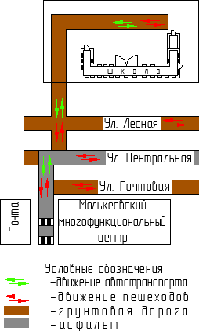

- Схема организации дорожного движения в непосредственной близости от образовательного учреждения с размещением
соответствующих технических средств организации дорожного
движения, маршрутов движения детей и расположения парковки

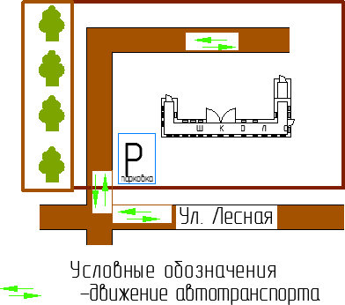

- Маршруты движения организованных групп детей от образовательного учреждения к стадиону, парку
или спортивно-оздоровительному комплексу

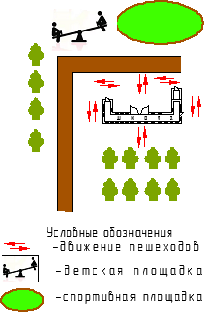

- Пути движения транспортных средств к местам
разгрузки/погрузки и рекомендуемые безопасные пути
передвижения детей по территории образовательного учреждения

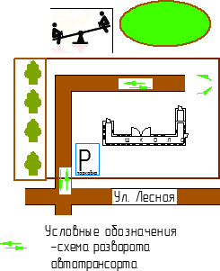

- Приложение.

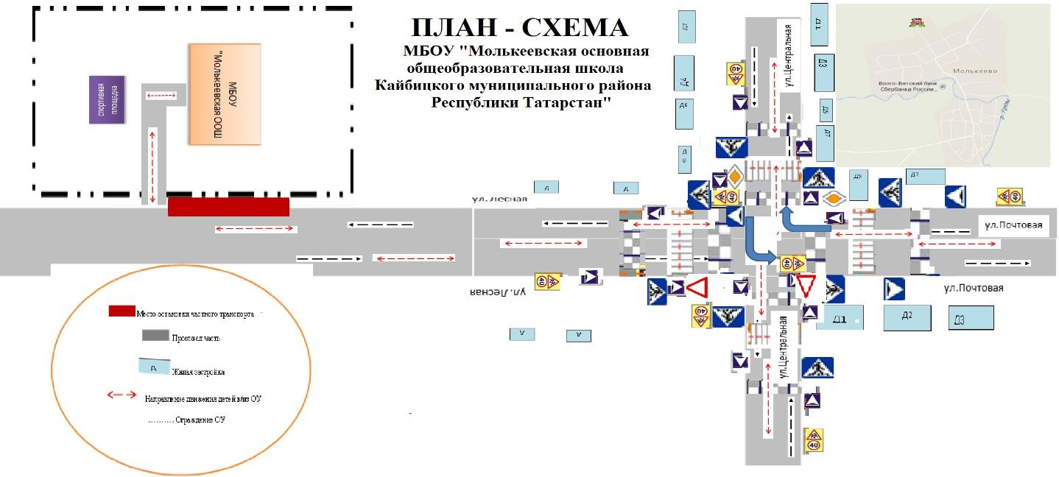
План-схема пути движения транспортных средств и детей при проведении дорожных ремонтно-строительных работ вблизи образовательного учреждения

